第56课时 磁场对运动电荷(带电体)的作用
目标要求 1.掌握洛伦兹力的大小和方向的判断方法。2.会分析洛伦兹力作用下带电体的运动。3.学会分析处理带电粒子在匀强磁场中的圆周运动问题，能够确定粒子运动的圆心、半径、运动时间。

考点一 洛伦兹力的理解和应用
1.洛伦兹力的定义
磁场对运动电荷的作用力。
2.洛伦兹力的大小
(1)v∥B时，f=0；
(2)v⊥B时，f=qvB；
(3)v与B的夹角为θ时，f=qvBsin θ。
3.洛伦兹力的方向
(1)判定方法：左手定则，注意四指应指向正电荷运动的方向或负电荷运动的反方向；
(2)方向特点：f⊥B，f⊥v，即f垂直于B、v决定的平面。(注意B和v不一定垂直)
4.洛伦兹力与安培力的联系及区别
(1)安培力是洛伦兹力的宏观表现，二者性质相同，都是磁场力。
(2)安培力可以做功，而洛伦兹力对运动电荷不做功。
注意：洛伦兹力的分力可能对运动电荷做功。
5.洛伦兹力与电场力的比较
 | 洛伦兹力 | 电场力
产生条件 | v≠0且v不与B平行(说明：运动电荷在磁场中不一定受洛伦兹力作用) | 电荷处在电场中
大小 | f=qvB(v⊥B) | F=qE
力方向与场  方向的关系 | f⊥B(且f⊥v) | F∥E
做功情况 | 任何情况下都不做功 | 可能做功，也可能不做功

例1 (2022·广东卷·7)如图所示，一个立方体空间被对角平面MNPQ划分成两个区域，两区域分布有磁感应强度大小相等、方向相反且与z轴平行的匀强磁场。一质子以某一速度从立方体左侧垂直Oyz平面进入磁场，并穿过两个磁场区域。下列关于质子运动轨迹在不同坐标平面的投影中，可能正确的是( )
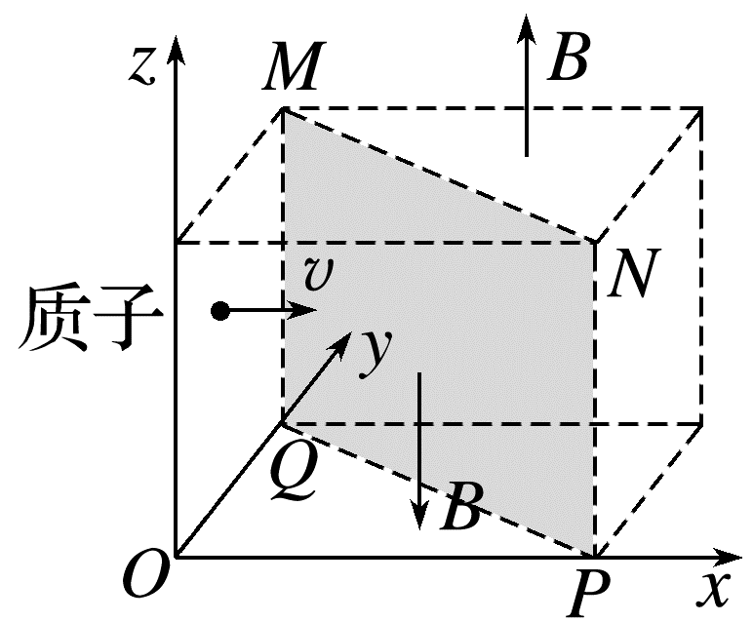
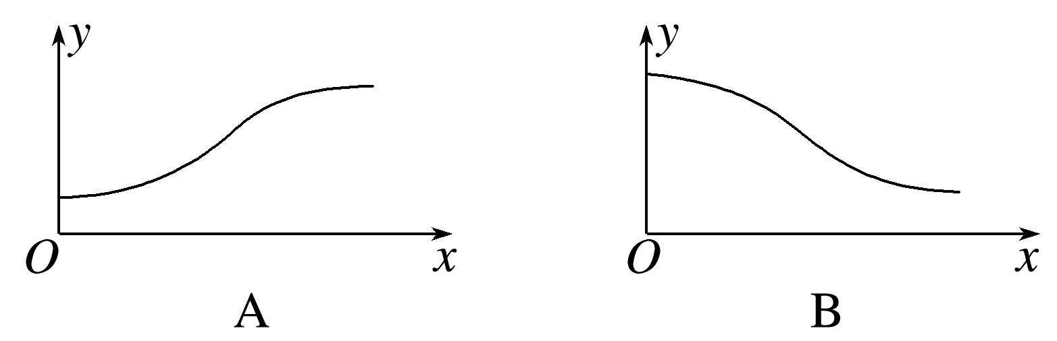
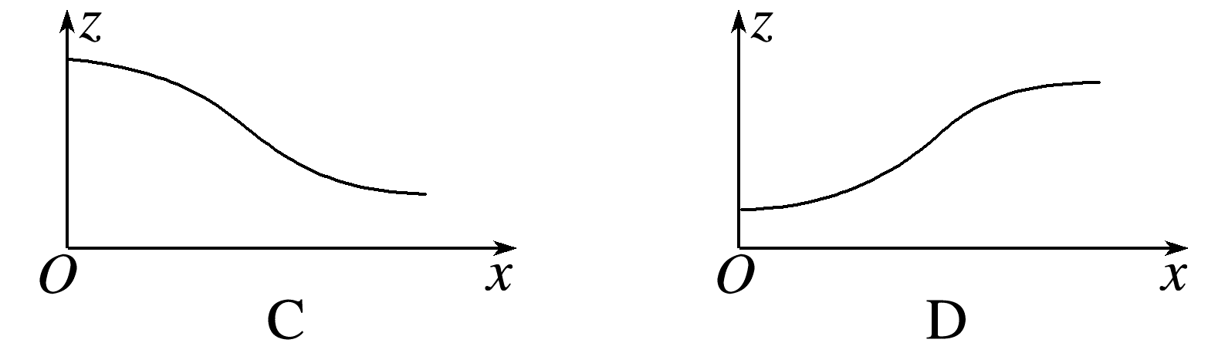
答案 A
解析 由题意知当质子垂直Oyz平面进入磁场后先在MN左侧运动，刚进入时根据左手定则可知受到y轴正方向的洛伦兹力，做匀速圆周运动，即质子会向y轴正方向偏移，y轴坐标增大，在MN右侧磁场方向反向，由对称性可知，A可能正确，B错误；根据左手定则可知质子在整个运动过程中都只受到平行于xOy平面的洛伦兹力作用，在z轴方向上没有运动，z轴坐标不变，故C、D错误。

考点二 洛伦兹力作用下带电体的运动
带电体做变速直线运动时，随着速度大小的变化，洛伦兹力的大小也会发生变化，与接触面间的弹力随之变化，若接触面粗糙，摩擦力也跟着变化，从而加速度发生变化，最后若弹力减小到0，带电体离开接触面。
例2 (多选)如图所示，粗糙木板MN竖直固定在方向垂直纸面向里的匀强磁场中。t=0时，一个质量为m、电荷量为q的带正电物块沿MN以某一初速度竖直向下滑动，则物块运动的v-t图像可能是( )
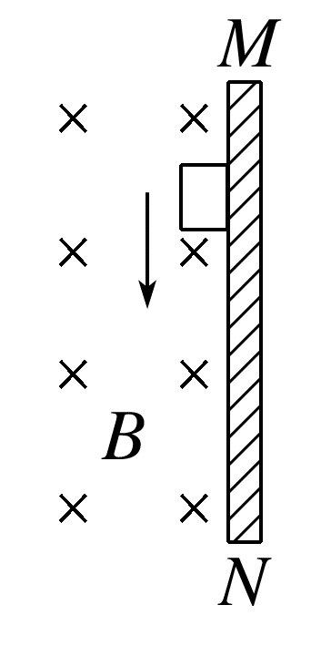
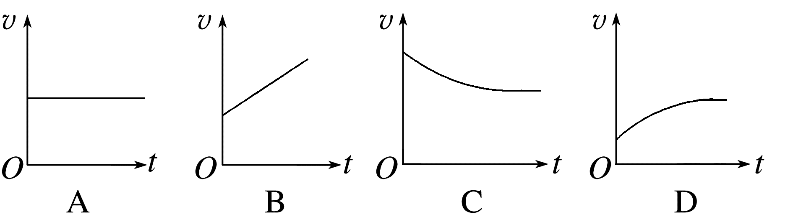
答案 ACD
解析 设物块的初速度为v₀，则F_{N}=Bqv₀，若满足mg=f=μF_{N}，即mg=μBqv₀，物块向下做匀速运动，选项A有可能；若mg>μBqv₀，则物块开始时有向下的加速度，由a=$\frac{mg-μBqv}{m}$可知，随着速度增大，加速度减小，即物块先做加速度减小的加速运动，最后加速度减为零，达到匀速状态，选项D有可能，B不可能；若mg<μBqv₀，则物块开始有向上的加速度，物块做减速运动，由a=$\frac{μBqv-mg}{m}$可知，随着速度减小，加速度减小，即物块先做加速度减小的减速运动，最后加速度减到零，达到匀速状态，选项C有可能。
拓展 如图所示，质量为m、带电荷量为+q的圆环可在水平放置的足够长的粗糙细杆上滑动，细杆处于磁感应强度大小为B、垂直于纸面向里的匀强磁场中，不计空气阻力，现给圆环向右的初速度v₀，试分析圆环以后可能的运动情况。
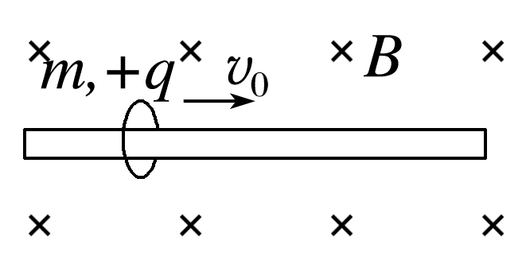
答案 带电圆环在磁场中受到向上的洛伦兹力
(1)若重力与洛伦兹力相等，圆环将做匀速直线运动；
(2)初始时刻，若洛伦兹力大于重力，F_{N}=qv₀B-mg，圆环受到摩擦力f=μF_{N}=μ(qv₀B-mg)，a=$\frac{f}{m}$=$\frac{μ(qv_{0}B-mg)}{m}$，圆环将做加速度逐渐减小的减速运动，洛伦兹力逐渐减小，最后洛伦兹力等于重力，做匀速直线运动；
(3)初始时刻若洛伦兹力小于重力，圆环也受摩擦力作用，a=$\frac{μ(mg-qv_{0}B)}{m}$，圆环将做加速度逐渐增大的减速运动，直到静止。
例3 (2025·广东省模拟)如图甲所示，水平传送带足够长，沿顺时针方向匀速运行，将一绝缘带电物块无初速度地从最左端放上传送带。该装置处于垂直纸面向外的匀强磁场中，物块运动的v-t图像如图乙所示。物块所带电荷量保持不变，下列说法正确的是( )
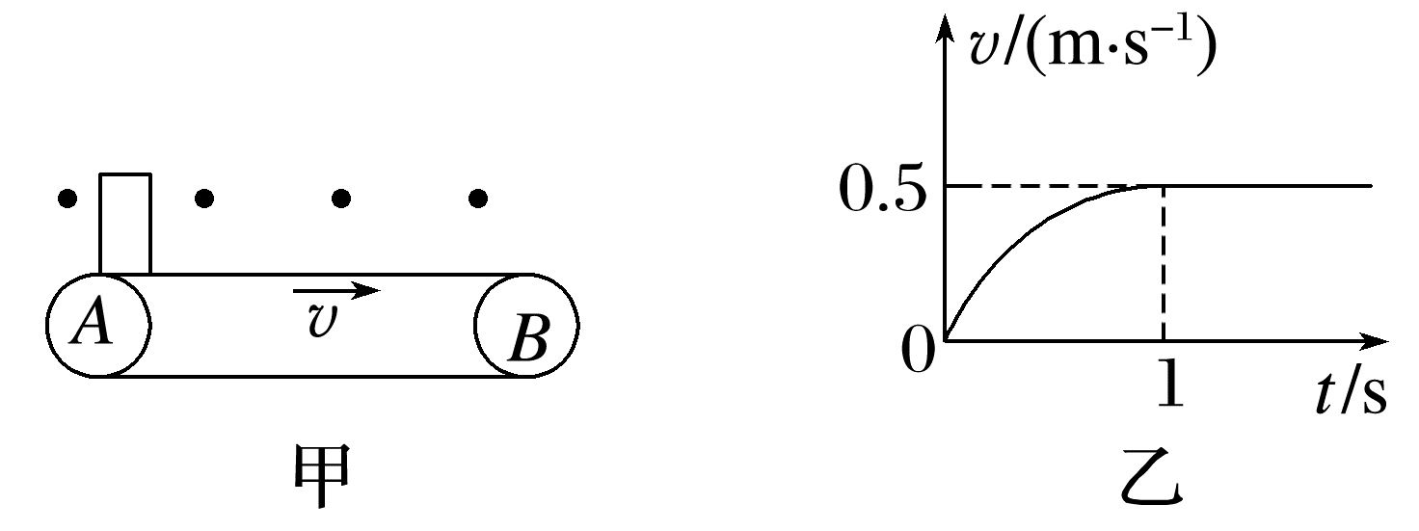
A.物块带正电
B.1 s后物块与传送带共速，所以传送带的速度为0.5 m/s
C.传送带的速度可能比0.5 m/s大
D.若增大传送带的速度，其他条件不变，则物块最终达到的最大速度也会增大
答案 C
解析 在0~1 s内，v-t图像的斜率减小，物块的加速度减小，所受滑动摩擦力减小，对传送带的压力减小，而物块做加速运动，所受洛伦兹力增大，所以洛伦兹力一定竖直向上，由左手定则可知，物块一定带负电，A错误；物块达到最大速度的条件是摩擦力等于零，不再加速，所以1 s末物块与传送带间的摩擦力恰好为零，此时物块的速度为0.5 m/s，传送带的速度可能是0.5 m/s，也可能大于0.5 m/s，B错误，C正确；由C项分析知传送带的速度大于等于0.5 m/s，无论传送带的速度增大到多大，物块加速到0.5 m/s后都不再加速，即物块的最大速度等于0.5 m/s，D错误。

考点三 带电粒子在匀强磁场中的运动
1.在匀强磁场中，当带电粒子平行于磁场方向运动时，粒子做匀速直线运动。
2.带电粒子以速度v垂直磁场方向射入磁感应强度为B的匀强磁场中，若只受洛伦兹力，则带电粒子在与磁场垂直的平面内做匀速圆周运动。
(1)洛伦兹力提供向心力：qvB=$\frac{mv^{2}}{r}$。
(2)轨迹半径：r=$\frac{mv}{qB}$。
(3)周期：T=$\frac{2πr}{v}$=$\frac{2πm}{qB}$，可知T与运动速度和轨迹半径无关，只和粒子的比荷和磁场的磁感应强度有关。
(4)运动时间：当带电粒子转过的圆心角为θ(弧度)时，所用时间t=$\frac{θ}{2π}$T。
3.粒子轨迹圆心的确定，半径、运动时间的计算方法
(1)圆心的确定方法
①若已知粒子轨迹上的两点的速度方向，分别确定两点处洛伦兹力F的方向，其交点即为圆心，如图甲。
②若已知粒子运动轨迹上的两点和其中某一点的速度方向，弦的中垂线与速度垂线的交点即为圆心，如图乙。
③若已知粒子轨迹上某点速度方向，又能根据r=$\frac{mv}{qB}$计算出轨迹半径r，则在该点沿洛伦兹力方向距离为r的位置为圆心，如图丙。
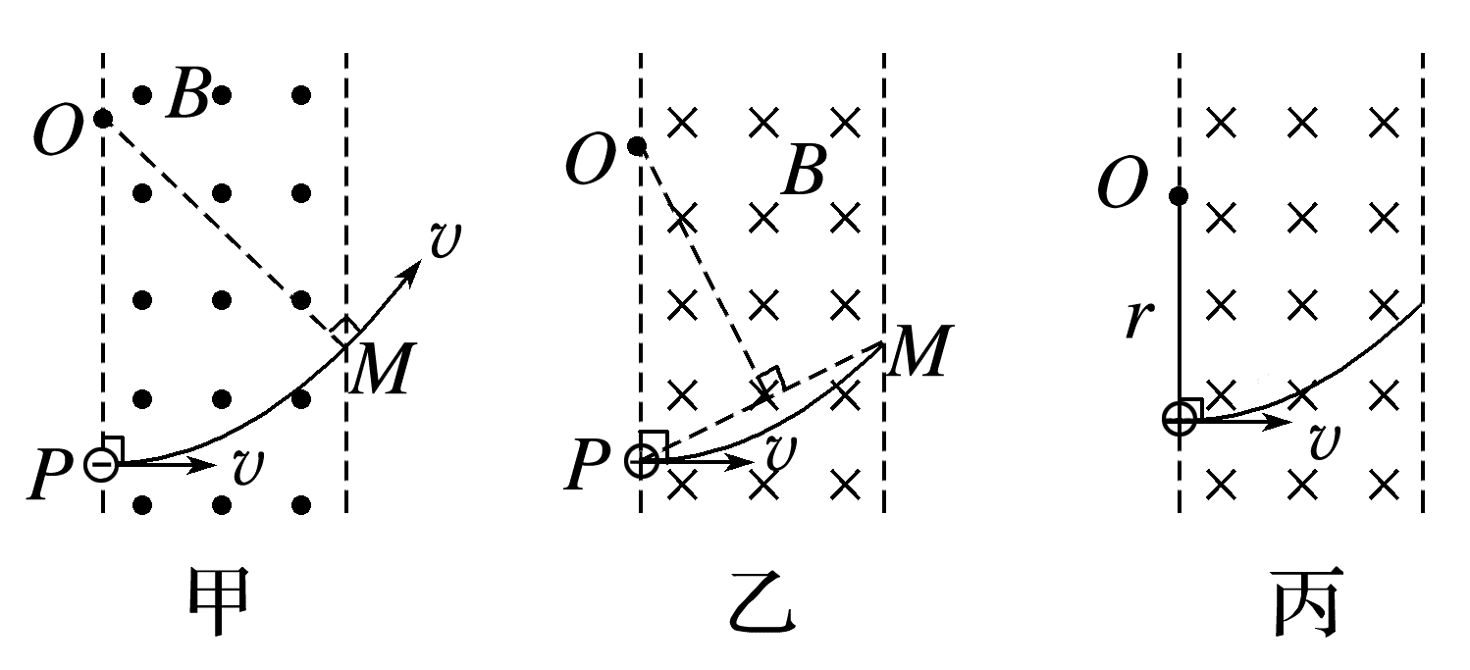
(2)半径的计算方法
方法一 由R=$\frac{mv}{qB}$求得。
方法二 连半径构建三角形，由数学方法解三角形或勾股定理求得。
如图甲，由R=$\frac{L}{sinθ}$或R²=L²+(R-d)²求得。
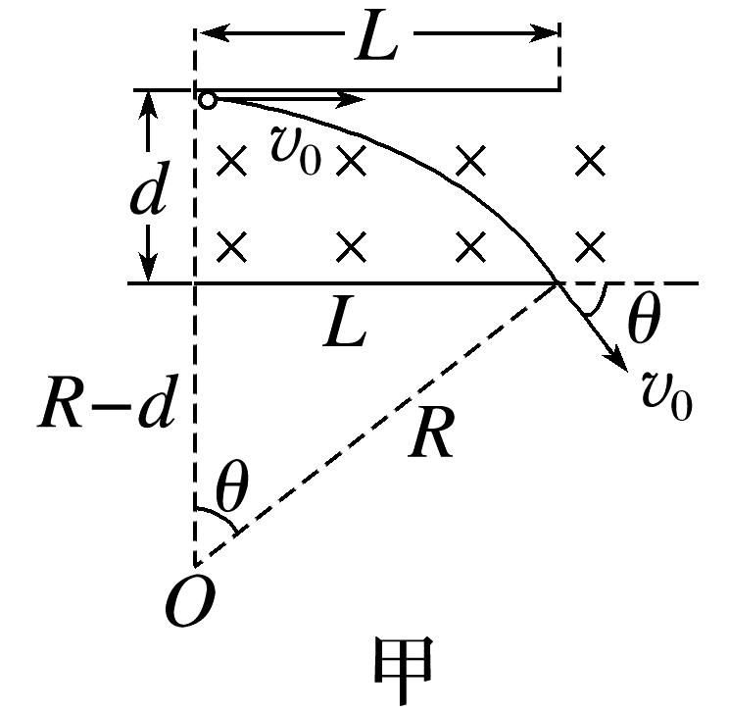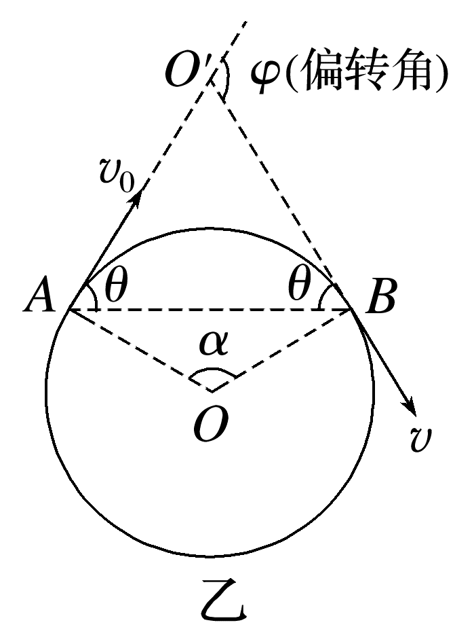
常用到的几何关系
①粒子的偏转角等于半径扫过的圆心角，如图乙，φ=α。
②弦切角等于弦所对应圆心角一半，如图乙，θ=$\frac{1}{2}$α。
(3)时间的计算方法
方法一 利用圆心角θ、周期T求得t=$\frac{θ}{2π}$T。
方法二 利用弧长l、线速度v求得t=$\frac{l}{v}$。
例4 (多选)(2025·广东省模拟)如图甲所示，洛伦兹力演示仪由励磁线圈、玻璃泡等组成，结构示意图如图乙所示，励磁线圈是一对彼此平行共轴的圆形线圈，当线圈通有励磁电流时，两线圈之间将产生垂直线圈平面向外的匀强磁场，且磁感应强度的大小与励磁线圈中的电流大小成正比。电子在电子枪中经加速电压加速后形成高速电子束，垂直磁场方向射入，若电子束径迹在磁场中呈闭合圆形，下列说法正确的是( )
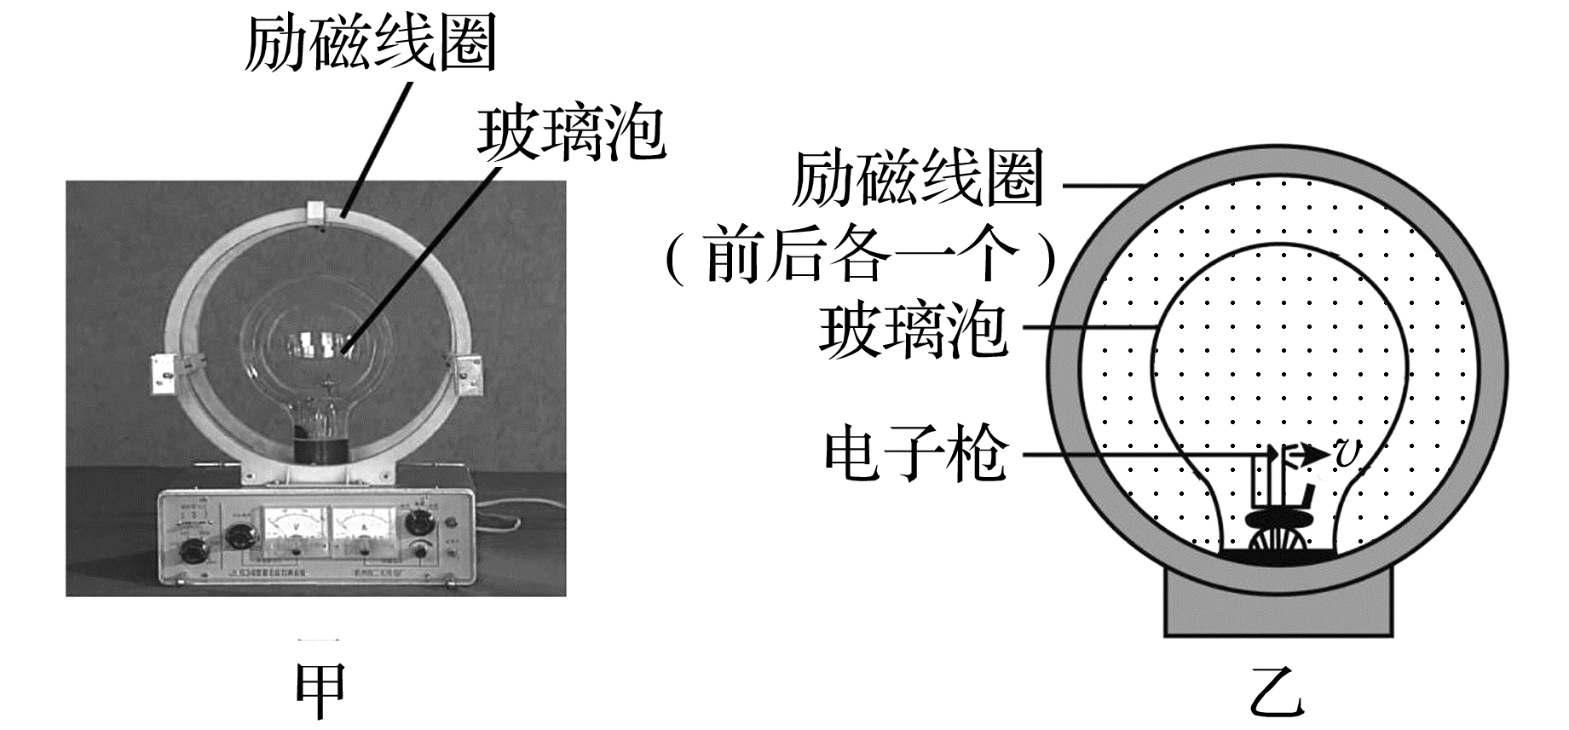
A.励磁线圈中电流方向为顺时针方向
B.仅将励磁线圈中的电流加倍，电子在磁场中运动的轨迹半径一定减半
C.仅将励磁线圈中的电流减半，电子在磁场做圆周运动的周期一定减半
D.若励磁线圈中的电流加倍，且电子枪的加速电压变为原来的4倍，则电子的运动轨迹不变
答案 BD
解析 根据安培定则，励磁线圈中电流方向为逆时针方向，故A错误；仅将励磁线圈中的电流加倍，则磁感应强度加倍，qvB=m$\frac{v^{2}}{r}$，可得r=$\frac{mv}{qB}$∝$\frac{1}{I}$，电子在磁场中运动的轨迹半径将减半，故B正确；仅将励磁线圈中的电流减半，则磁感应强度减半，由T=$\frac{2πm}{qB}$∝$\frac{1}{I}$，电子做圆周运动的周期将加倍，故C错误；根据qU=$\frac{1}{2}$mv²，则r=$\frac{mv}{qB}$∝$\frac{\sqrt{U}}{I}$，励磁线圈中的电流加倍，且电子枪的加速电压变为原来的4倍时，电子的运动轨迹不变，故D正确。
例5 (2024·广西卷·5)Oxy坐标平面内一有界匀强磁场区域如图所示，磁感应强度大小为B，方向垂直纸面向里。质量为m，电荷量为+q的粒子，以初速度v从O点沿x轴正向开始运动，粒子过y轴时速度与y轴正向夹角为45°，交点为P。不计粒子重力，则P点至O点的距离为( )
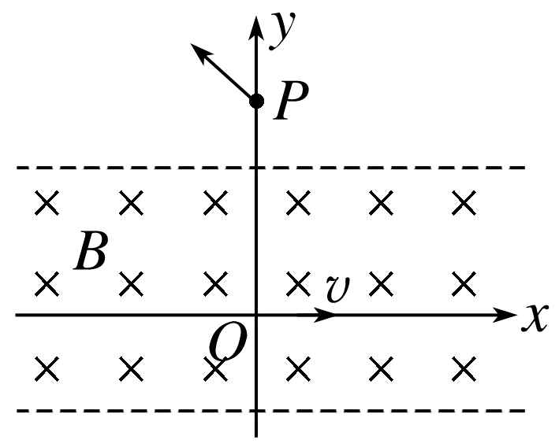
A.$\frac{mv}{qB}$ B.$\frac{3mv}{2qB}$
C.(1+$\sqrt{2})\frac{mv}{qB}$ D.(1+$\frac{\sqrt{2}}{2})\frac{mv}{qB}$
答案 C
解析 粒子运动轨迹如图所示
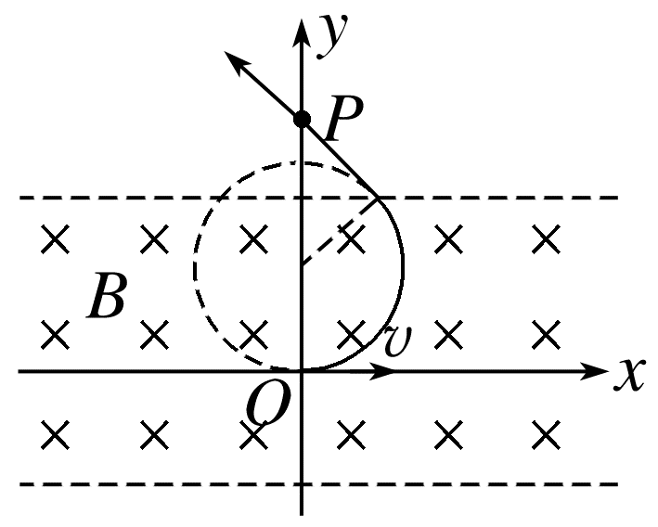
在磁场中，根据洛伦兹力提供向心力有qvB=m$\frac{v^{2}}{r}$，
可得粒子做圆周运动的半径r=$\frac{mv}{qB}$，
根据几何关系可得P点至O点的距离L_{PO}=r+$\frac{r}{cos45°}$=(1+$\sqrt{2})\frac{mv}{qB}$，故选C。
例6 (2025·重庆卷·14)研究小组设计了一种通过观察粒子在荧光屏上打出的亮点位置来测量粒子速度大小的装置，如图所示，水平放置的荧光屏上方有磁感应强度大小为B，方向垂直于纸面向外的匀强磁场。O、N、M均为荧光屏上的点，且在纸面内的同一直线上。发射管K(不计长度)位于O点正上方，仅可沿管的方向发射粒子，一端发射带正电粒子，另一端发射带负电粒子，同时发射的正、负粒子速度大小相同，方向相反，比荷均为$\frac{q}{m}$。已知OK=3h，OM=3$\sqrt{3}$h，不计粒子所受重力及粒子间相互作用。
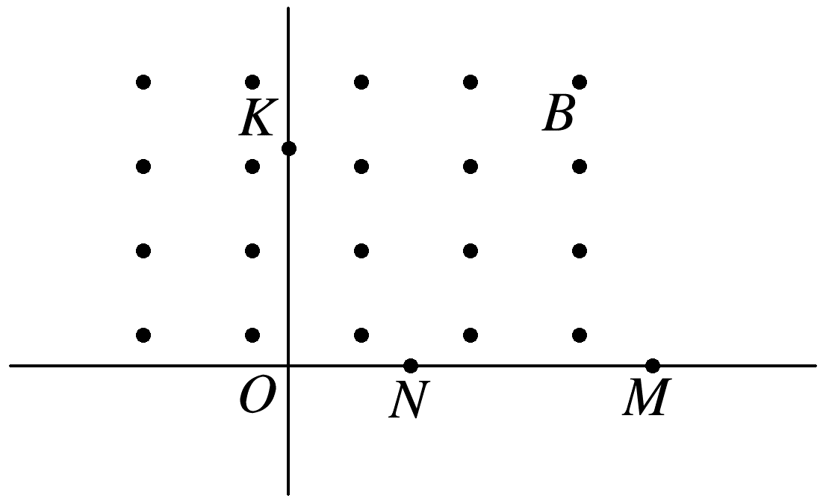
(1)若K水平发射的粒子在O点产生光点，求粒子的速度大小；
(2)若K从水平方向逆时针旋转60°，其两端同时发射的正、负粒子恰都能在N点产生光点，求粒子的速度大小；
(3)要使(2)问中发射的带正电粒子恰好在M点产生光点，可在粒子发射t时间后关闭磁场，忽略磁场变化的影响，求t。
答案 (1)$\frac{3qBh}{2m}$ (2)$\frac{2qBh}{m}$ (3)$\frac{2πm}{3qB}$
解析 (1)由题意粒子水平发射后做匀速圆周运动，要在O点产生光点，其运动半径r=$\frac{3h}{2}$
运动过程中由洛伦兹力提供向心力有
qvB=$\frac{mv^{2}}{r}$
联立解得v=$\frac{qBr}{m}$=$\frac{3qBh}{2m}$；
(2)若K从水平方向逆时针旋转60°，其两端同时发射的正、负粒子恰都能在N点产生光点，则两端粒子的轨迹正好构成一个完整的圆，且在N点与荧光屏相切，如图
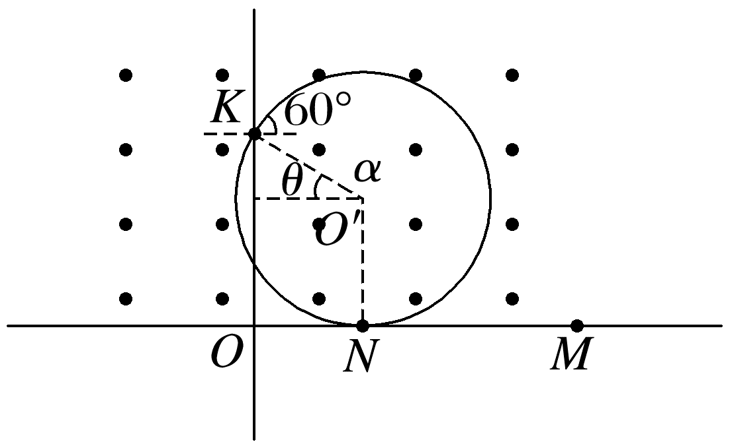
由于K从水平方向逆时针旋转60°，则θ=30°，根据几何关系有r₁+r₁sin 30°=3h，故此时粒子做匀速圆周运动的半径为r₁=2h
根据洛伦兹力提供向心力可知qv₁B=$\frac{m{v_{1}}^{2}}{r_{1}}$
解得v₁=$\frac{qBr_{1}}{m}$=$\frac{2qBh}{m}$；
(3)由题意知带正电粒子恰好在M点产生光点，则关闭磁场时粒子速度恰好指向M，过M点做正电粒子轨迹的切线，切点为P，如图
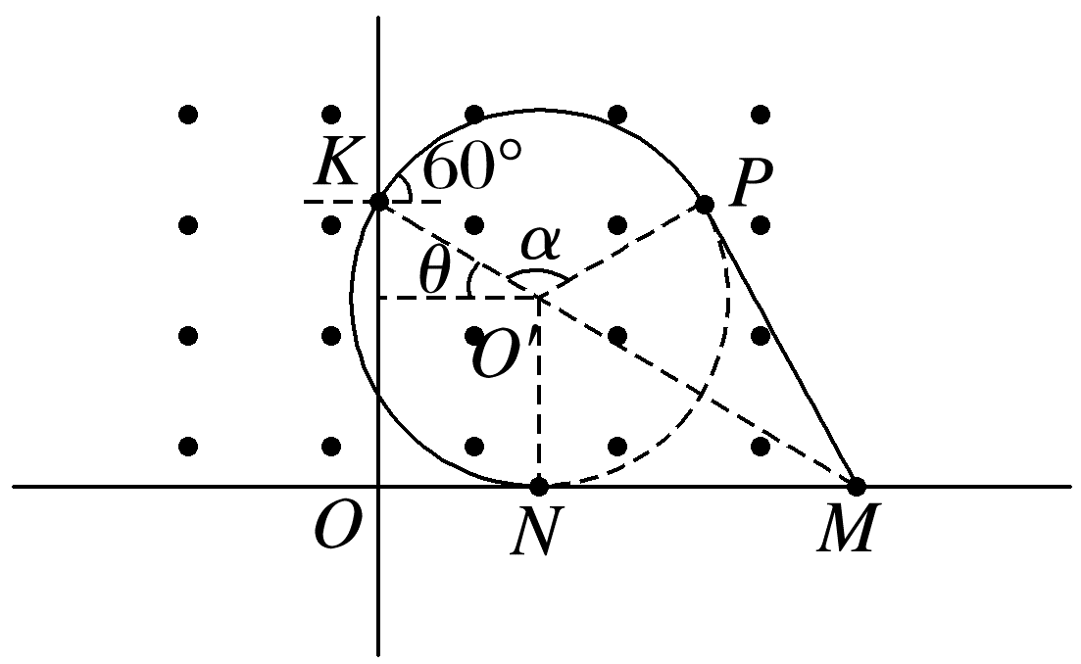
由(2)分析可知ON=r₁cos 30°=$\sqrt{3}$h，
则NM=2$\sqrt{3}$h
由于O'N=r₁=2h，且O'N⊥NM
根据几何关系可知∠NO'M=∠PO'M=60°，而∠KO'N=120°
所以α=120°
粒子在磁场中运动的周期T=$\frac{2πr_{1}}{v_{1}}$=$\frac{2πm}{qB}$，对应的圆心角α=120°
所以t=$\frac{1}{3}$T=$\frac{1}{3}$·$\frac{2πm}{qB}$=$\frac{2πm}{3qB}$。

课时精练
[分值：46分]
 [1~5题，每题4分]
1.(多选)(2025·广东茂名市模拟)云室是借助过饱和水蒸气在离子上凝结来显示带电粒子径迹的装置。云室中加了垂直于纸面向里的磁场，在一张云室中拍摄的照片中a、b、c、d、e是从O点发出的一些正电子或负电子的径迹。关于a、b、c三条径迹说法正确的是( )
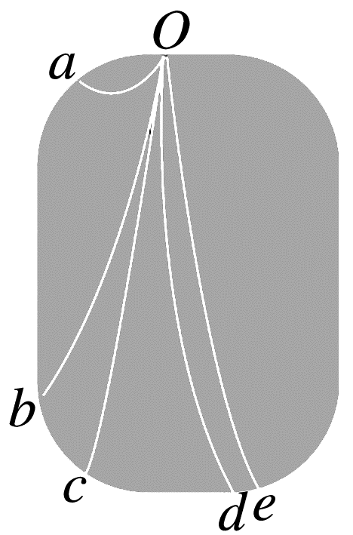
A.a、b、c都是负电子的径迹
B.a径迹对应的粒子动量最大
C.c径迹对应的粒子动能最大
D.c径迹对应的粒子运动时间最长
答案 AC
解析 带电粒子在垂直于纸面向里的磁场中运动，根据左手定则可知a、b、c都是负电子的径迹，故A正确；带电粒子在磁场中运动，洛伦兹力提供向心力，有qvB=m$\frac{v^{2}}{R}$，解得R=$\frac{mv}{qB}$，由题图可知R_{a}<R_{b}<R_{c}，所以v_{a}<v_{b}<v_{c}，根据p=mv可知p_{a}<p_{b}<p_{c}，故B错误；根据E_{k}=$\frac{1}{2}$mv²=$\frac{p^{2}}{2m}$可知E_{ka}<E_{kb}<E_{kc}，故C正确；带电粒子在磁场中运动，洛伦兹力提供向心力，有qvB=m$\frac{v^{2}}{R}$，T=$\frac{2πR}{v}$=$\frac{2πm}{qB}$，所以T_{a}=T_{b}=T_{c}，粒子在磁场中的运动时间t=$\frac{α}{2π}$T，其中α为粒子在磁场中的偏转角度，由题图可知a径迹对应的偏转角度最大，则a径迹对应的粒子运动时间最长，故D错误。
2.(多选)(2024·广东广州市调研)如图，立方体区域abcd-a'b'c'd'处在匀强磁场中，带电粒子以一定初速度从a点沿ab方向垂直磁场进入该区域，粒子仅受磁场力，且能通过c'点，则该匀强磁场方向可能( )
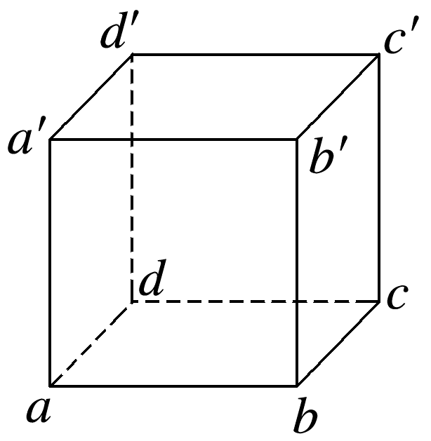
A.由a指向d B.由a指向d'
C.由a'指向d D.由d指向a'
答案 CD
解析 带电粒子以一定初速度从a点沿ab方向垂直磁场进入该区域，粒子仅受磁场力，且能通过c'点，可知带电粒子在abc'd'平面内做匀速圆周运动，则磁场方向应垂直于abc'd'平面，由于粒子电性未知，所以该匀强磁场方向可能由a'指向d，也可能由d指向a'。故选C、D。
3.(2025·广东汕头市期末)如图甲所示，一带电荷量为q的圆环，套在足够长的绝缘粗糙竖直细杆上，细杆处于垂直纸面向外、磁感应强度大小为B的匀强磁场中。现将圆环由静止释放，圆环运动的v-t图像如图乙所示，已知圆环与细杆之间的动摩擦因数为μ，重力加速度大小为g，则圆环的质量为( )
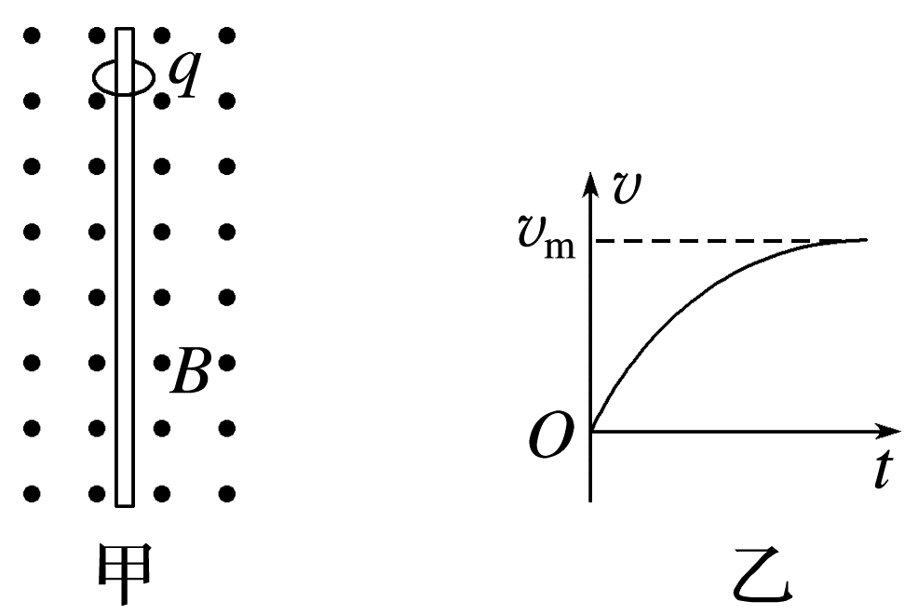
A.$\frac{μqBv_{m}}{g}$ B.$\frac{μgBv_{m}}{q}$
C.$\frac{g}{μqBv_{m}}$ D.$\frac{q}{μgBv_{m}}$
答案 A
解析 当圆环达到最大速度时，则有mg=μF_{N}，F_{N}=qv_{m}B，联立解得m=$\frac{μqBv_{m}}{g}$，故选A。
4.如图所示，虚线上方存在垂直纸面的匀强磁场(具体方向未知)，磁感应强度大小为B，一比荷为k的带负电粒子从虚线上的M点垂直磁场方向射入磁场，经过一段时间，该粒子经过N点(图中未画出)，速度方向与虚线平行向右，忽略粒子的重力。则下列说法正确的是( )
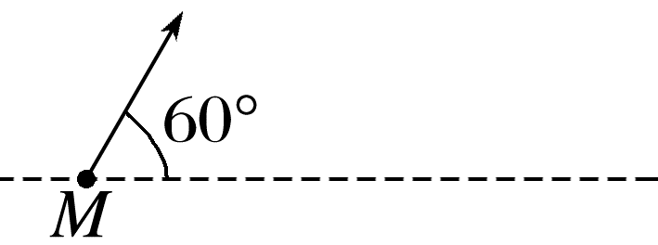
A.磁场的方向垂直纸面向外
B.粒子从M运动到N的时间为$\frac{π}{6kB}$
C.如果N点到虚线的距离为L，则粒子在磁场中做圆周运动的半径为2L
D.如果N点到虚线的距离为L，则粒子射入磁场的速度大小为kBL
答案 C
解析 根据题意作出粒子的运动轨迹如图所示，根据左手定则可知，磁场方向垂直纸面向里，故A错误；粒子从M运动到N时速度方向改变了60°，所以粒子在该段时间内运动轨迹对应的圆心角为α=60°，则粒子从M到N运动的时间为t=$\frac{1}{6}$T，又粒子在磁场中的运动周期为T=$\frac{2πm}{qB}$，由题知$\frac{q}{m}$=k，整理得t=$\frac{π}{3kB}$，故B错误；如果N点到虚线的距离为L，根据几何关系有cos α=$\frac{R-L}{R}$，解得R=2L，又R=$\frac{mv}{qB}$，则v=2kBL，故D错误，C正确。
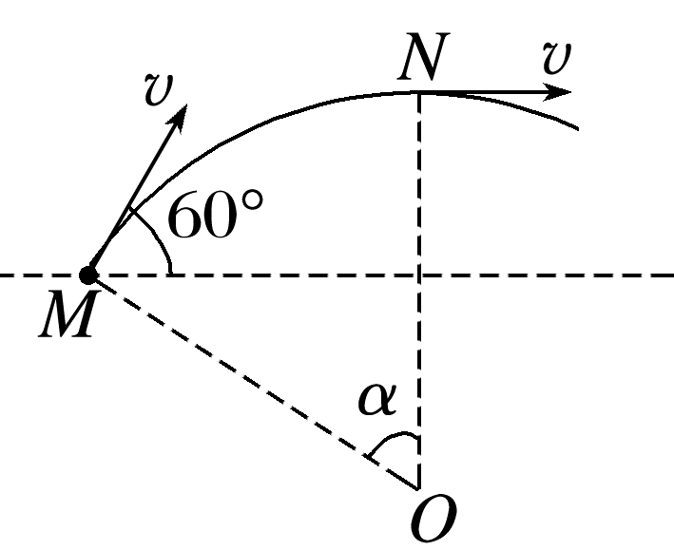
5.(2025·广东省模拟)我国近20年来在粒子物理实验与粒子探测技术领域取得了很大进展。某研究学者在做粒子探测实验时，将一个电荷量为q₁=+3e的粒子，自匀强磁场a点向左水平射出，当它运动到b点时，与一个带电荷量为q₂=-5e静止的粒子发生碰撞并结合为一个新粒子，不考虑粒子的重力，试分析接下来新粒子的运动轨迹是( )
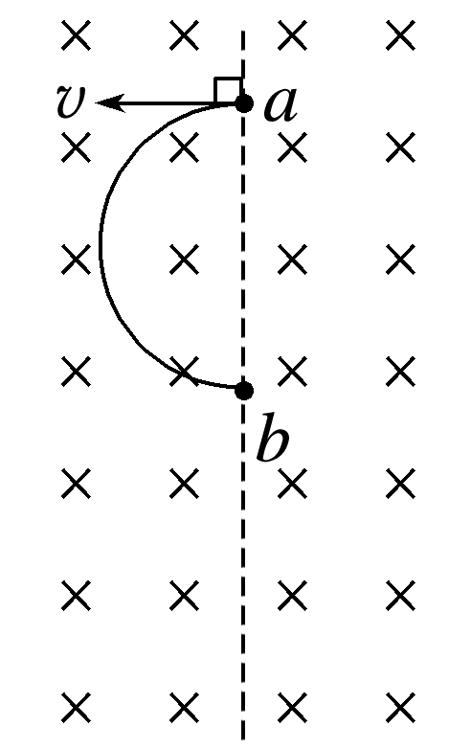
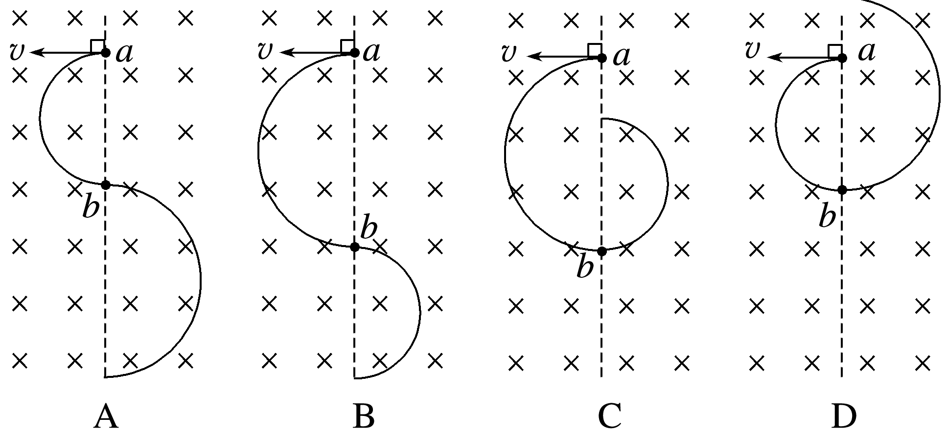
答案 A
解析 带正电粒子在b点与一带负电的静止粒子碰撞合为一体，此过程满足动量守恒定律，碰撞后新粒子的速率、质量虽然与碰撞前不同，但动量mv与碰撞前相同，带电荷量变为-2e。设碰撞前带正电粒子的动量为p，则其在磁场中做匀速圆周运动的半径为r₁=$\frac{mv}{qB}$=$\frac{p}{3eB}$，碰撞后新粒子的总动量仍为p，带电荷量变为-2e，则r₂=$\frac{p}{2eB}$，所以碰撞后的新粒子做匀速圆周运动的半径比碰撞前带电荷量为q₁的粒子半径大，根据左手定则可判定碰撞后新粒子从b点开始向下偏转。故选A。
 [6、7题，每题6分]
6.(多选)(2024·广东省开学联考)中科院等离子体物理研究所设计制造了全超导非圆界面托卡马克实验装置(EAST)，这是我国科学家率先建成的世界上第一个全超导核聚变“人造太阳”实验装置。将原子核在约束磁场中的运动简化为带电粒子在匀强磁场中的运动，如图所示。磁场方向水平向右，磁感应强度大小为B，甲粒子速度方向与磁场垂直，乙粒子速度方向与磁场方向平行，丙粒子速度方向与磁场方向间的夹角为θ，所有粒子的质量均为m，电荷量均为+q，初速度大小均为v，且粒子的初速度方向在纸面内，不计粒子重力和粒子间的相互作用，则( )
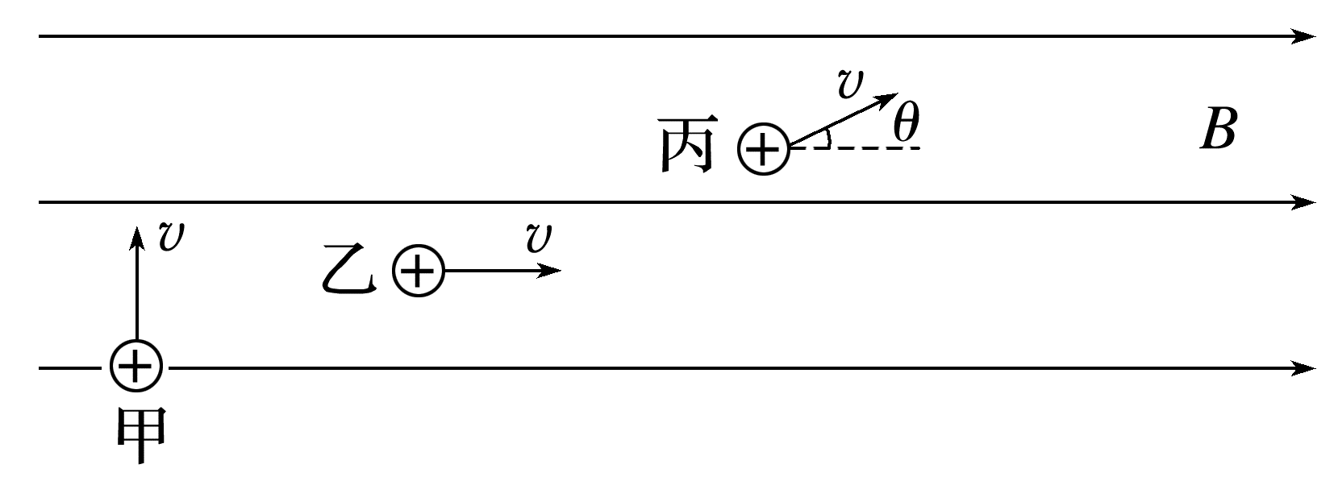
A.甲粒子受力大小为qvB，方向水平向右
B.乙粒子的运动轨迹是直线
C.丙粒子在纸面内做匀速圆周运动，其动能不变
D.丙粒子做螺旋线运动
答案 BD
解析 甲粒子受洛伦兹力大小为qvB，根据左手定则可知方向垂直于纸面向里，故A错误；
乙粒子速度方向与磁感应强度方向平行，不受洛伦兹力作用，所以运动轨迹是直线，故B正确；
将丙粒子速度v在沿磁感应强度方向和垂直磁感应强度方向分解为v₁和v₂，其中v₁对应的分运动为水平向右的匀速直线运动，v₂对应的分运动为在垂直于纸面的平面内做匀速圆周运动，所以丙粒子的合运动为螺旋线运动，由于洛伦兹力不做功，所以其动能不变，故C错误，D正确。
7.(多选)(2025·广东广州市开学考)如图所示，圆心为O、半径为r的圆形区域外存在磁感应强度大小为B、方向垂直纸面向外的匀强磁场；圆形区域内无磁场。P是圆外一点，且OP=3r，一质量为m、电荷量为q(q>0)的粒子从P点在纸面内垂直于OP射出。已知粒子运动轨迹经过圆心O，不计粒子重力，下列说法正确的是( )
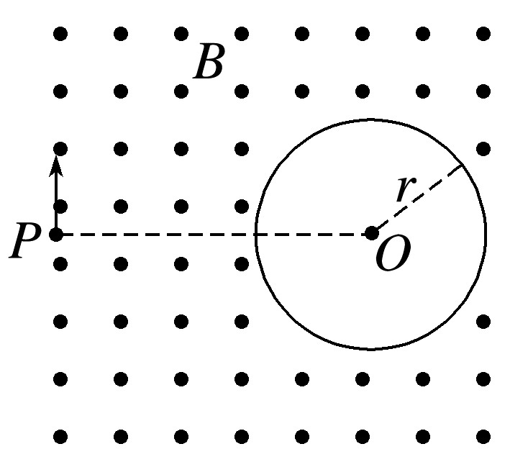
A.粒子在磁场中做圆周运动的半径R=$\frac{3}{2}$r
B.粒子在磁场中做圆周运动的半径R=$\frac{4}{3}$r
C.粒子第一次在圆形区域内运动所用的时间t=$\frac{3m}{2qB}$
D.粒子第一次在圆形区域内运动所用的时间t=$\frac{3m}{4qB}$
答案 BC
解析 根据题意，画出粒子在磁场中运动的轨迹，如图所示，设粒子在磁场中做圆周运动的半径为R，由几何关系有(3r-R)²=R²+r²，解得R=$\frac{4}{3}$r，故A错误，B正确；由qvB=m$\frac{v^{2}}{R}$，可得粒子在圆形区域做匀速直线运动的速度大小为v=$\frac{4qBr}{3m}$，则粒子第一次在圆形区域内运动的时间为t=$\frac{2r}{v}$=$\frac{3m}{2qB}$，故C正确，D错误。
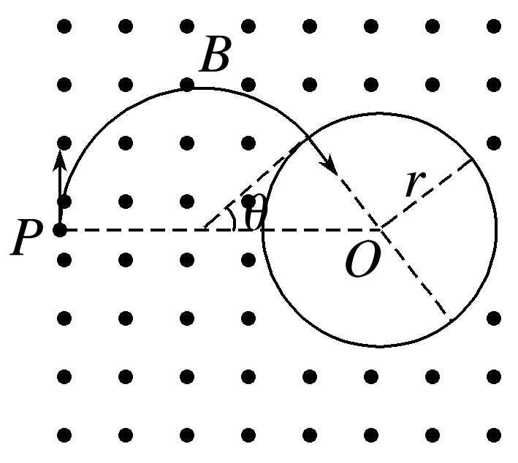
8.(14分)(2025·湖北卷·14)如图所示，两平行虚线MN、PQ间无磁场。MN左侧区域和PQ右侧区域内均有垂直于纸面向外的匀强磁场，磁感应强度大小分别为B和2B。一质量为m、电荷量为q的带正电粒子从MN左侧O点以大小为v₀的初速度射出，方向平行于MN向上。已知O点到MN的距离为$\frac{3mv_{0}}{2qB}$，粒子能回到O点，并在纸面内做周期性运动。不计重力，求：
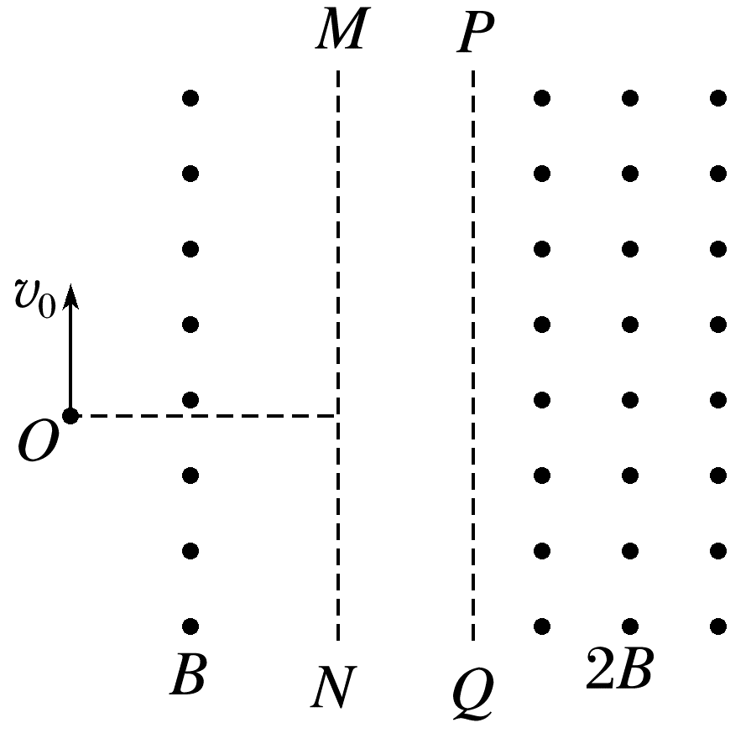
(1)(2分)粒子在MN左侧区域中运动轨迹的半径；
(2)(5分)粒子第一次和第二次经过PQ时位置的间距；
(3)(7分)粒子的运动周期。
答案 (1)$\frac{mv_{0}}{qB}$ (2)$\frac{\sqrt{3}mv_{0}}{2qB}$ (3)$\frac{(5π+3\sqrt{3})m}{3qB}$
解析 (1)粒子在MN左侧磁场中做匀速圆周运动，洛伦兹力提供向心力，由牛顿第二定律得qv₀B=$\frac{m{v_{0}}^{2}}{R}$
解得R=$\frac{mv_{0}}{qB}$
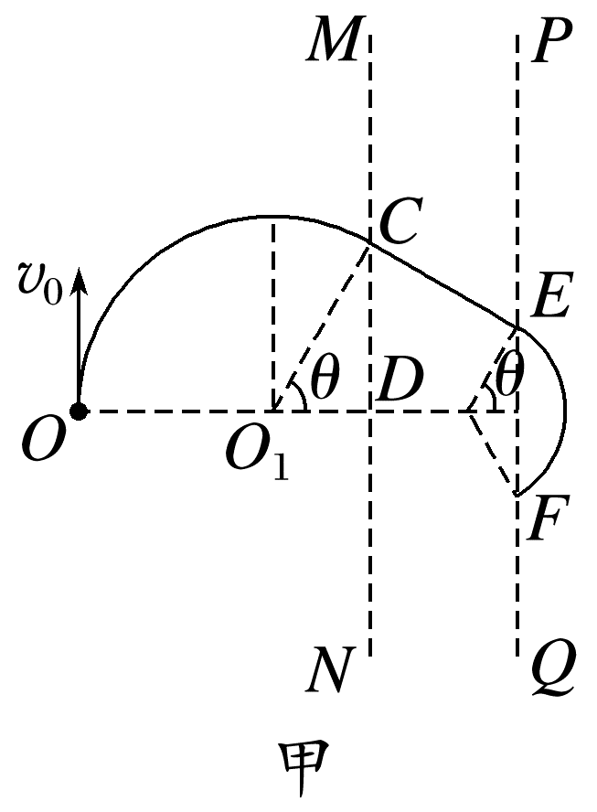
(2)粒子从O点射出后的部分运动轨迹如图甲所示，根据几何关系可得cos θ=$\frac{O_{1}D}{R}$
又O₁D=OD-R=$\frac{mv_{0}}{2qB}$
解得θ=60°
粒子在MN和PQ之间做匀速直线运动，从PQ边界上的E点第一次进入右侧磁场区域做半径为R'的匀速圆周运动，从PQ边界上的F点第二次经过PQ边界，在右侧磁场中，有qv₀×2B=$\frac{m{v_{0}}^{2}}{R^{'}}$
解得R'=$\frac{mv_{0}}{2qB}$
由几何关系知粒子在PQ右侧磁场中的轨迹对应圆心角为2θ=120°，则粒子第一次和第二次经过PQ时位置的间距x=2R'sin 60°=$\sqrt{3}$R'=$\frac{\sqrt{3}mv_{0}}{2qB}$
(3)要使粒子能回到O点并做周期性运动，粒子的轨迹需上下对称，轨迹如图乙所示。
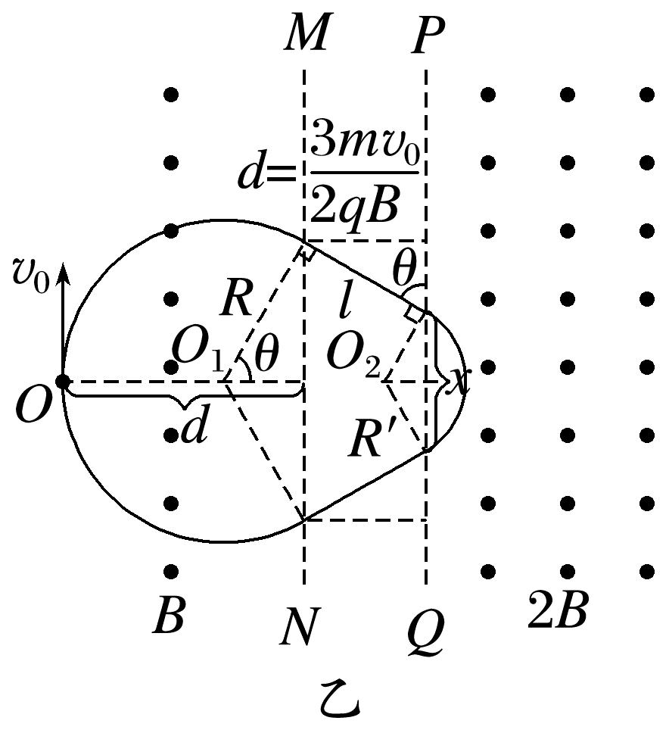
由图乙可知粒子在MN左侧磁场中的轨迹对应的圆心角为240°，运动的时间t₁=$\frac{2}{3}$T₁=$\frac{2}{3}$×$\frac{2πm}{qB}$=$\frac{4πm}{3qB}$
粒子在PQ右侧磁场中的轨迹对应的圆心角为120°，运动的时间t₂=$\frac{1}{3}$T₂=$\frac{1}{3}$×$\frac{2πm}{2qB}$=$\frac{πm}{3qB}$
设粒子从MN到PQ过程中运动的距离为l，由几何关系知Rsin 60°=R'sin 60°+lcos 60°
解得l=$\frac{\sqrt{3}mv_{0}}{2qB}$
则粒子在MN和PQ之间运动的时间
t₃=$\frac{2l}{v_{0}}$=$\frac{\sqrt{3}m}{qB}$
综上可知，粒子的运动周期为
T=t₁+t₂+t₃=$\frac{5πm}{3qB}$+$\frac{\sqrt{3}m}{qB}$=$\frac{(5π+3\sqrt{3})m}{3qB}$。

